Pravidla V&H Print hasičské Primátor NTC Ligy 2018

Soutěž bude organizována dle platné směrnice hasičských soutěží schválených VV SH ČMS dne 16.6.2011. Soubor předpisů SH ČMS – 1/17 - 2011 s vyjímkami odsouhlasenými radou ligy.
V&H Print hasičská Primátor NTC Liga 2018 - 17.ročník bude probíhat pod záštitou firmy V&H Print Hlávko s.r.o., která je generálním sponzorem této soutěže. NHPL 2018 je organizována pro družstva sborů okresu Náchod. V případě žádosti o start družstva z jiného okresu rozhodne rada ligy na pravidelném zasedání. Žádost podává do konce kalendářního roku velitel do rukou kteréhokoliv přítomného člena rady ligy.(dále RL) Všichni členové družstev (i půjčení) musejí být registrováni v OSH Náchod nebo členy SDH, která mají vyjímku a povolen start v letošním ročníku. Hostování členů povolené jiným OSH např. hostovací tabulkou apod. je zakázáno. V letošním ročníku se startovné do celého seriálu neplatí a startovat mohou všechna družstva, která mají o tuto celoroční soutěž zájem a budou automaticky hodnocena. Vyjímka-start povolen SDH Ohnišov .
Přenosné stříkačky dle pravidel požárního sportu - vyhlášky č.255/1999 ze dne 21.října 1999 o tech. podmínkách věcných prostředků PO a parametrech požárních stříkaček PS 16, 1600 l./min, jmenovitý tlak 0,8 MPa a sací výška 3m. Max. obsah motoru 1600 ccm. Motory Škoda nebo TAZ, karburátor Jikov schváleného typu.Povolené max. vrtání motoru 76.00 + 0.10mm na chybu měření.Zdvih motoru 88 mm. Kontrola strojů a savicového vedení pro letošní ročník: SDH Meziměstí a SDH Bohuslavice. Družstva, která nemají splněnu kontrolu stroje předepsanou v pravidlech v některém z minulých ročníků, předloží svůj vlastní stroj ke kontrole RL. K této kontrole nebude družstvo vyzváno, ale zajistí si u RL kontrolu samo. Nesplnění této podmínky – družstvo nebude hodnoceno na soutěžích zařazených do NHPL 2018.Nesplněno – SDH Sněžné, Velká Jesenice a Velký Třebešov.Byla jmenována technická komise pro měření strojů a kontrolu nářadí Proti výsledku měření této komise není odvolání. Družstvo musí zajistit vlastními prostředky demontáž vany motoru. V případě nutnosti zapůjčení stroje na soutěži od jiného družstva rozhodne o zapůjčení rada ligy po ofic. žádosti podané RL
V případě vážného podezření porušení pravidel o tech.podmínkách bude na pokyn RL provedeno měření obsahu motoru nebo kontrola nářadí přímo v průběhu soutěže a to kdykoliv.
Družstvo je povinno přistavit PPS s demontovanou vanou motoru nebo určené nářadí na určené místo.Odmítnutí=diskvalifikace na celý rok a pro příští ročník.
Přítomen může být pouze velitel sout. družstva.Zjištění vyššího obsahu motoru než 1600ccm = diskvalifikace na celý rok a pro příští ročník.
Stroje musejí vizuelně odpovídat vyráběnému vzoru. Jakékoliv převodové ústrojí mezi motorem a čerpadlem je zakázáno. Sací a výfukové potrubí schváleného typu. Ovládání plynu na původním místě. Vzduchový filtr funkčně osazen nepoškozenou vzd.vložkou.Rozvaděč vody s funkčními kulovými ventily a funkční zpětnou klapkou schváleného typu pouze dle vyráběného vzoru. Materiál klapky libovolný.Vše dle dopl. foto.Viz příloha. Tzv. zpětná klapka pro usměrnění toku vody je zakázána. Je povolena montáž držáků savic na těleso chladiče. Montážní světlo není nutné. Vývěva funkční a zapojená. Tlumič výfuku standartní velikosti včetně výfukového potrubí na původním místě. Koš s funkční zpětnou klapkou.Dle nařízení G.Ř. HZS č.j. MV-46944-2/PO-2008 a PO-1769-3/129-2007 musí závity koše a savice vyhovovat ČSN 01 4037 a ČSN 38 9424. Minimálně 2,5 závitu stejného průměru, 0,5 závitu se považuje za náběh. Po zachycení koše na závit savice musí jít koš našroubovat min. o dvě otáčky. Úpravy koncovek např. odsoustružení ochranného prstence závitu, zhotovení kuželového náběhu před závitem, změna průměru závitu do kuželového tvaru apod. jsou zakázány. Viz vzor foto č.4,5a6 Plastový koš Turbo není povolen. Stroj s nepovolenými úpravami přistavený na základnu = odmítnutí startu. Kontroly nářadí budou prováděny na každé soutěži losováním.
Hadice B 75 délka min.19m, plošná š.min.113mm. Hadice C 52 délka min.19m, pl.š.min79mm.Zjištění nepovolené šíře hadic = diskvalifikace z celého ročníku.Proudnice max.délka 450mm, průměr 12.5mm + 0.1mm.
Opasek není nutný, ústroj (krátké a dlouhé rukávy) nemusí být v družstvu jednotná.
Při startu soutěžícího za jiné družstvo je zakázáno tzv. převlékání dresů (montérek),to znamená že soutěžící nesmí použít oblečení v „barvách“ družstva kde hostuje, ale musí startovat v oblečení svého vlastního družstva.( ve stejném – identickém dresu, triku apod. jako za domácí družstvo). V případě nutnosti převléknutí toto nahlásí hlavnímu rozhodčímu..Nesplnění je považováno jako podvod = diskvalifikace obou družstev. Doplnění družstva o dva členy z jiného družstva (jakéhokoliv) je povoleno.Mezi dvěma družstvy vzájemně si půjčující členy je součet půjčených členů 2. Lze tedy půjčit 2-0 nebo 1-1 Počet startu jednotlivce v téže kategorii je omezen na dva starty.Do družstva mužů lze ještě doplnit jednu ženu ze startujících. Počet dalších žen je libovolný ale nesmí startovat v kategorii žen.Ve vážném případě může o změně doplňování členů družstva rozhodnout RL přímo v průběhu soutěže.Nesportovní , neslušné chování a jednání členů družstev během
konání soutěže bude potrestáno vyloučením družstva ze soutěže.
Gumová a plastová obuv s výstupky (podrážka a výstupky musí být jednoznačně a prokazatelně odlity z jednoho kusu materiálu najednou) je povolena. Fotbalové kopačky jsou zakázány.
Nářadí dodané pořadatelem – během soutěže lze protestovat pouze na závady vzniklé při útoku družstva.
Vodu bude pořadatel, dle svých možností, průběžně doplňovat během pokusu po dobu 2 minut. Proti doplňování vody nelze protestovat. Zástupce družstva má právo kontrolovat doplňování vody. Savice musejí být po skončení pokusu sešroubovány. Leží-li savice na základně tak, že jedna koncovka savice přesahuje okraj základny směrem dovnitř základny, nesmí se tato savice v žádném případě (např. nižší základna) dotýkat země. Koš před ponořením a po vytažení z vody našroubován. Při upadnutí koše pod hladinou je povoleno koš taktéž pod hladinou našroubovat. Z hlediska bezpečnosti soutěžících jsou na celém útočném vedení povoleny pojistky proti rozpojení hadic pouze na třech místech: 1x stroj– hadice B, 1x hadice B–rozdělovač a 2x rozdělovač–hadice C. Celkem 4 ks. Je zakázáno použití gumových O-kroužků na kuželové části savic, dále úpravy na armaturách např. zkrácení páček rozdělovače neschválené výrobcem apod.
Použití značek - je povolena pouze značka pro savicový spoj a pod rozdělovač. Např. je zakázáno označení mezi hadice B, C a to kdekoliv. Značky musejí být odnímatelné. Zákaz používání barev, sprejů apod. Družstvo si umístí značky až před svým pokusem-časově to bude umožněno. Jiné značky budou odstraněny.Členové RL mají právo přístupu k základně během přípravy kteréhokoliv družstva s maximální ohleduplností.
Pro všechny soutěže zařazené do NHPL 2018 byli jednomyslně radou ligy delegováni hlavní rozhodčí SUCHÁNEK Josef z SDH Slavoňov , PROUZA Jan z SDH Kramolna, SUCHÁNEK Vladimír z SDH Nový Hrádek a PARTEL Vladislav z SDH Bukovice. Náhradníci – členové technické komise. Hlavní rozhodčí je jednoznačně podřízen nejvyššímu orgánu a to radě ligy a musí rozhodovat dle těchto pravidel. Nelze-li jednoznačně rozhodnout, rozhodne dle hlasování RL. Rozhoduje vyšší počet hlasů přítomných členů RL. V případě řešení konkrétního problému u družstva jež má svého zástupce v RL tento člen RL nemá platný hlas (nehlasuje). Při nedodržení pravidel pořadatelem (např. připuštění neodpovídajícího stroje, družstva apod. do soutěže NHPL) budou všechna družstva pořádajícího SDH potrestána odebráním bodů v této soutěži. Družstvo nevyhovující pravidlům NHPL může startovat mimo soutěž nebo v další souběžné soutěži vyhlášené pořadatelem.
Pořadatelé zařazených soutěží do NHPL 2018 uvedou do pozvánek logo ligy a text: Tato soutěž je zařazena do seriálu V&H Print hasičská Primátor NTC Liga 2018.

Pořadatel dále zajistí:
1.Řádně vyplněnou a potvrzenou výsledkovou listinu (2ks pro archivaci)
2.Nesmekavý povrch na a podél základny směrem ke kádi – beton, koberec, guma
Povel startéra: připravte se – pozor – vpřed nebo výstřel!
Měření času: libovolná elektronická časomíra včetně světelné tabule, nástřikové terče, start pouze infra závora.
Dále 3 ruční časy-vše zajistí pořadatel.
V případě selhání časomíry nový pokus. V případě podezření na selhání časomíry po prošetření rozhodne o novém pokusu hlavní rozhodčí nebo RL
Pořadí nového startu si vybere družstvo samo. V případě neopravitelnosti časomíry platí
pro všechny střední čas ručně změřený, ze dvou horší. Všechny časy se budou zapisovat.
Velitel se informuje u hl. rozhodčí o platnosti pokusu svého družstva a má právo zkontrolovat časy na stopkách - nesmějí být vynulovány!
V radě ligy jsou automaticky velitelé sboru nebo jím nominovaný člen pouze jednoho libovolného soutěžního družstva sboru, který pořádá ligovou soutěž. Další případný člen rady ligy musí být zvolen stávající radou ligy všemi hlasy. Ve vážných případech může být rada ligy svolána k mimořádnému jednání přímo na soutěži členem rady ligy nebo hlavním rozhodčím.
Max. startovné na jednotlivých soutěžích 130,- Kč. O pořádání lig. soutěží v příštím ročníku rozhodne rada ligy. Družstvu, které musí odjet na výzvu HZS apod. k zásahu může rada ligy po projednání přidělit kontumační body.
Hodnocení:
Vyhodnocení V&H Print hasičské Primátor NTC Ligy 2018 při slavnostním večeru 24.11.2018 v Bukovici. Poháry v každé kategorii do osmého místa. Podmínkou získání poháru od pátého místa do osmého je účast družstva na min. 5. soutěžích zařazených do ligy. D - účast se počítá.
V případě nesplnění této podmínky (5. soutěží) a obsazení pohárového místa rozhodne o přidělení pohárů RL.
Oficielní stránky NHPL – www.nhpl.cz
Bodování: stejné pro obě kategorie

1.místo | 15b. | 6.místo | 10b. | 11.místo | 5b.
2.místo | 14b. | 7.místo | 9b. | 12.místo | 4b.
3.místo | 13b. | 8.místo | 8b. | 13.místo | 3b.
4.místo | 12b. | 9.místo | 7b. | 14.místo | 2b.
5.místo | 11b. | 10.místo | 6b. | 15.místo | 1b.

V případě shodnosti časů stejné body. Při rovnosti bodů v celkovém hodnocení rozhoduje větší počet 1.umístění, 2.umístění atd. V případě, kdy nelze rozhodnout, následuje tzv. rozstřel -dodatečný útok mezi družstvy.Dalším kritériem pak bude nejlepší čas jednoho z proudařů, dosažený během roku, pouze na nástřikové terče a změřený el.časomírou.
Zařazené soutěže: start prvního družstva

12. května Nahořany 10:00
29. května Lhota za Č.K. 10:00
9. června Blažkov 13:00
23. června Černčice 13.00 2B?
25. srpna Vysokov 13:00 průstřikové terče!
1. září Nový Hrádek 13:00 15.září Bukovice 13:00
22. září Kramolna 13:00 2B

Rada ligy 2016:
KOSINKA Zdeněk SDH Vysokov 739 723473
SUCHÁNEK Vladimír SDH Nový Hrádek 605 284863
JEŠINA Martin SDH Blažkov 603 508923
KRÁLÍČEK Aleš SDH Kramolna 737 802211
PETERA Pavel SDH Lhota za Č. Kostelcem 604 676815
SÁDOVSKÝ Mirek SDH Bukovice 736 768510
PAVLÁT Radek SDH Nahořany 605 018417
ROZINEK Josef SDH Vršovka 724 367850
ČERNÝ Ondra SDH Černčice 777 122089

Foto přílohy:
Detail schváleného sacího a výfukového potrubí, karburátoru a vzduchového filtru:
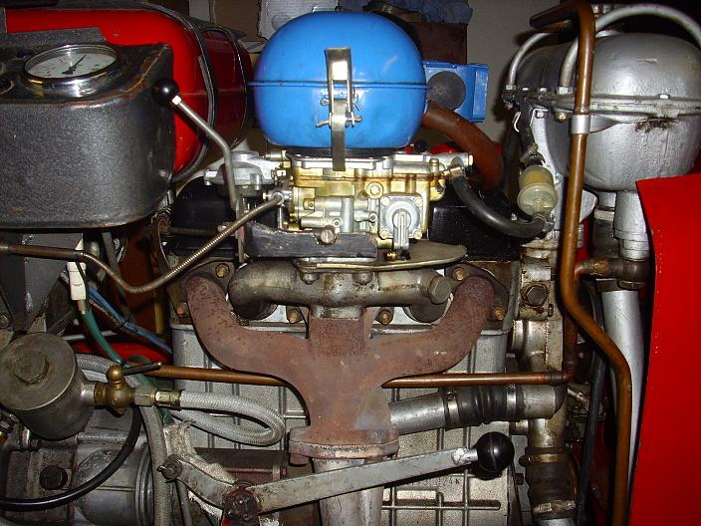

Detail schváleného rozvaděče s hrdly B - přímé hrdlo povoleno:
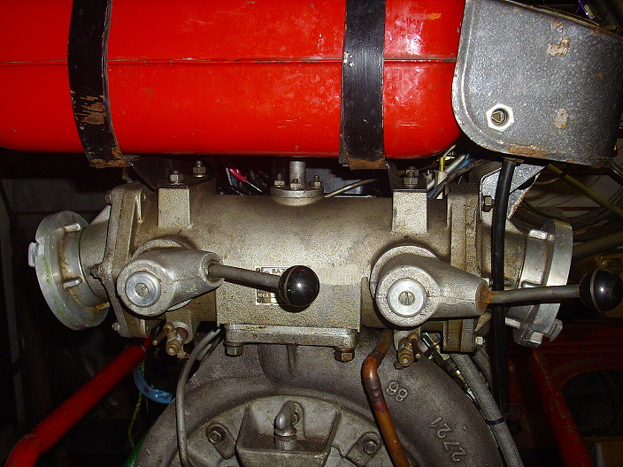

Detail vzdálenosti koncovek na základně:
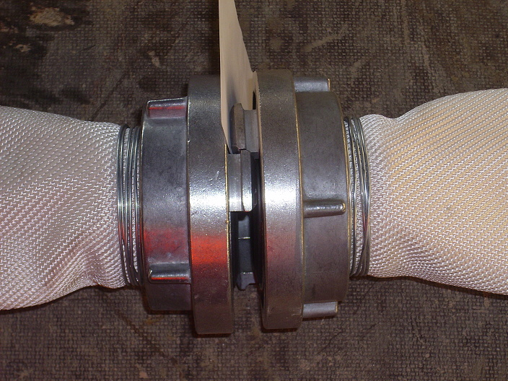

Detail schváleného savic.hrdla –min.2.5 závitu a vzdálenosti koše a savice na základně:
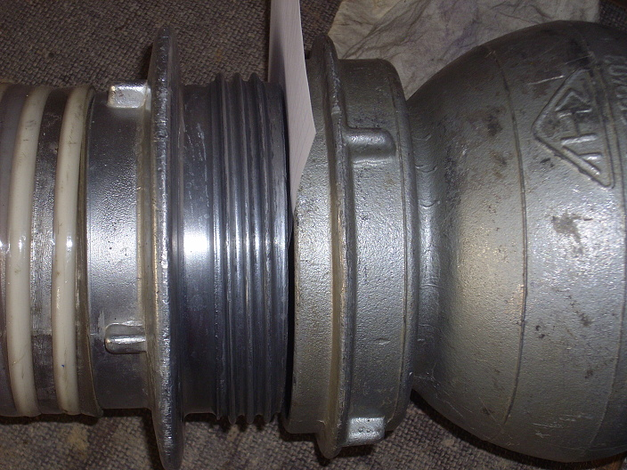

Nepovolená verze – prodloužené savicové hrdlo:

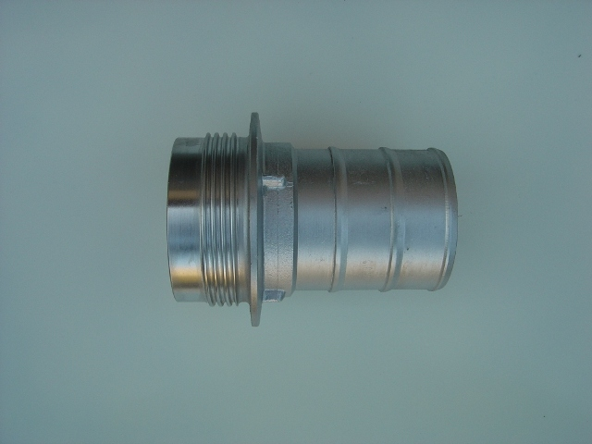
Nepovolená verze – odsoustružený prstenec:
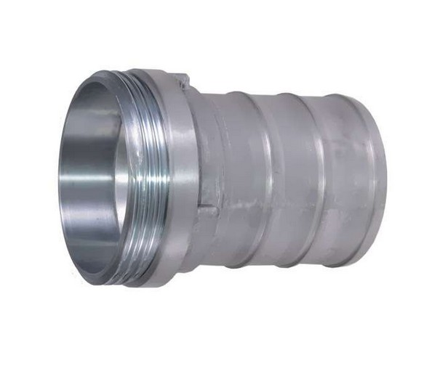

Jediný povolený typ ZK schválený výrobcem – materiál libovolný:
